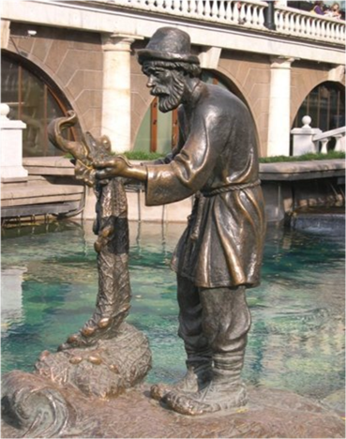
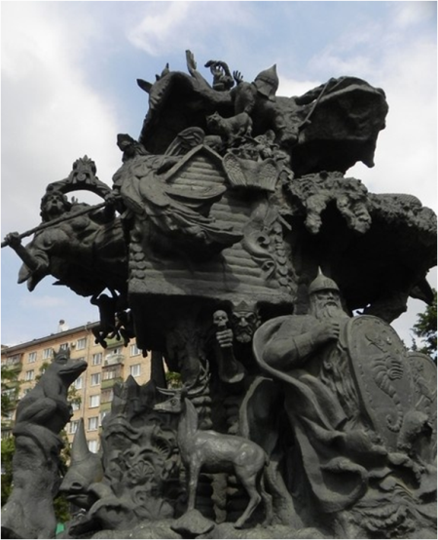
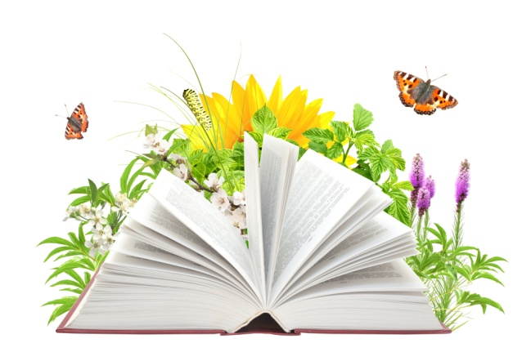
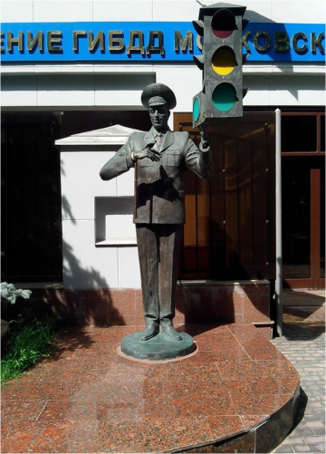
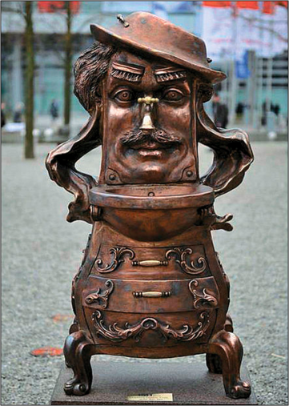
Постовой Дядя Стёпа.
Г.Москва, Слесарный переулок, д.1.
Автор Александр Рожников.
ПУТЕВОДИТЕЛЬ
ПАМЯТНИКИ
МОСКВЫ И ПОДМОСКОВЬЯ
литературным персонажам
Памятник Старику и Золотой Рыбке.
Г.Москва, Охотный ряд.
Автор Зураб Церетели.
Лукоморье. Московский зоопарк.
Автор Зураб Церетели.
Памятник Мойдодыру.
Г.Москва, парк Сокольники.
Скульптор Марчел Коробер.
«Чего тебе надо, старче?»
«Там чудеса, там Леший бродит,
Русалка на ветвях сидит...»
«Рассуждать Степан не стал,
Светофор рукой достал...»
“Я– великий Умывальник,
Знаменитый Мойдодыр!..»

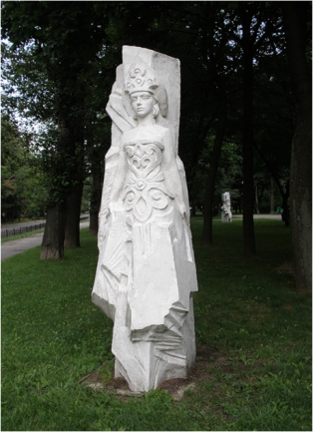
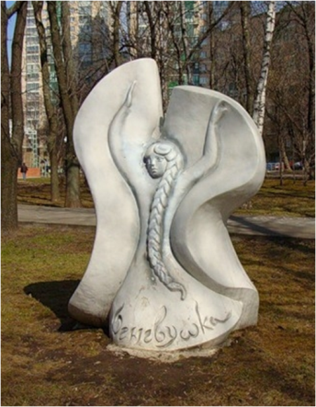
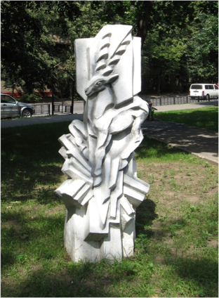
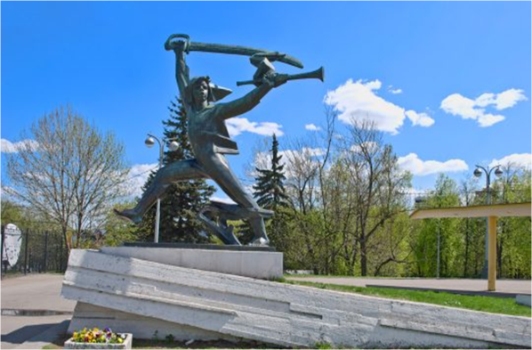
Памятник Мальчишу-Кибальчишу.
Г.Москва. Воробьевы Горы.
Авторы В.К.Фролов и В.С.Кубасов
Памятник Серебряному копытцу.
Г.Москва, ул.Малахитовая и ул.Бажова.
Скульптор Владимир Лепешев.

«Рассуждать Степан не стал,
Светофор рукой достал...»
“Она зимой умеет лето делать...»
Памятник Хозяйке Медной горы.
Г.Москва, ул.Малахитовая и ул.Бажова.
Скульптор Владимир Лепешев.

Памятник Даниле-Мастеру
Г.Москва, ул.Малахитовая и ул.Бажова.
Скульптор Владимир Лепешев.
«Вот она какая, Медной горы Хозяйка!”
«Хозяйка взяла его в горные мастера»
Огневушка-Поскакушка.
Г.Москва, ул.Малахитовая и ул.Бажова.
Скульптор Владимир Лепешев.

“А пройдут пионеры — салют Мальчишу!»

Слон и Моська.
Г.Москва, Патриаршие пруды.
Авторы А. А. Древин и Д. Ю. Митлянский

Слон и Моська.
Г.Москва, Патриаршие пруды.
Авторы А. А. Древин и Д. Ю. Митлянский
Слон и Моська.
Г.Москва, Патриаршие пруды.
Авторы А. А. Древин и Д. Ю. Митлянский
Слон и Моська.
Г.Москва, Патриаршие пруды.
Авторы А. А. Древин и Д. Ю. Митлянский
Слон и Моська.
Г.Москва, Патриаршие пруды.
Авторы А. А. Древин и Д. Ю. Митлянский
Слон и Моська.
Г.Москва, Патриаршие пруды.
Авторы А. А. Древин и Д. Ю. Митлянский
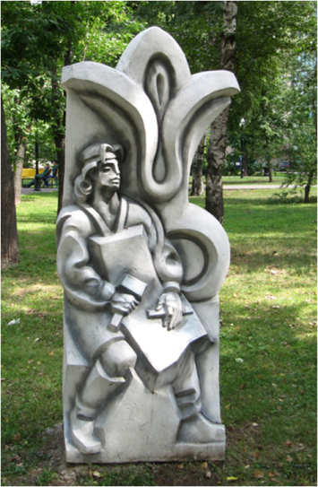
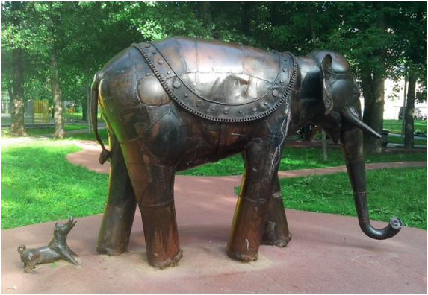

“Ах, Моська, знать она сильна,
Коль лает на Слона!»

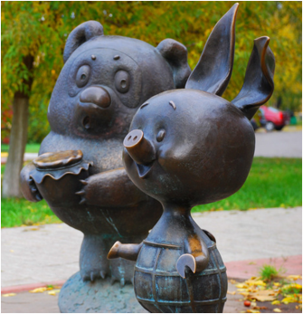
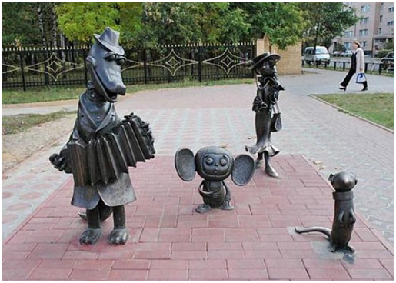
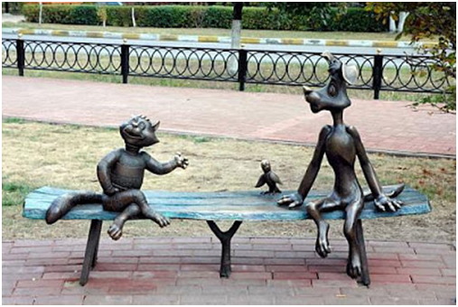
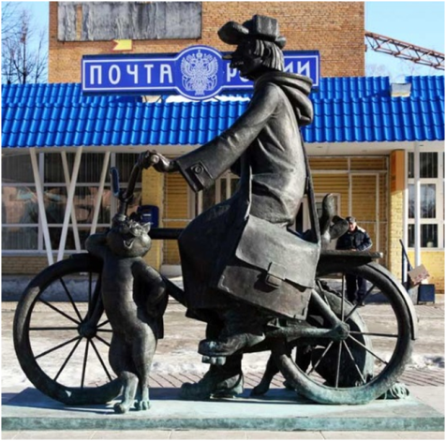
Памятник Емеле.
Г. Наро-Фоминск.
Автор Геннадий Новоселов.
Трое из Простоквашино.
Г.Раменское
Скульптор Олег Ершов.

«Приезжайте к нам, в наше Простоквашино!»
«Я почему злой был? Потому что у меня велосипеда не было!»
Памятник Винни-Пуху и Пятачку.
Г.Раменское
Скульптор Олег Ершов.

Памятник крокодилу Гене и Чебурашке.
Г.Раменское
Скульптор Олег Ершов.

«Куда идем мы с Пятачком-
большой-большой секрет!”
«Молодой крокодил пятидесяти лет хочет завести себе друзей...»
Памятник Золушке.
Г. Долгопрудный.
Скульптор Владимир Жбанов.
“По щучьему велению, по моему хотению, ступай, печь, к царю!»
Памятник почтальону Печкину.
Г. Луховицы.
Скульптор Полина Горбунова.

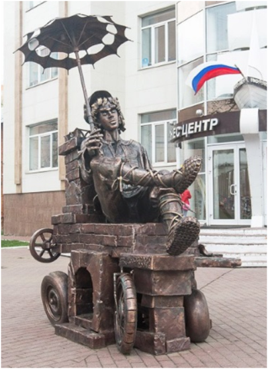

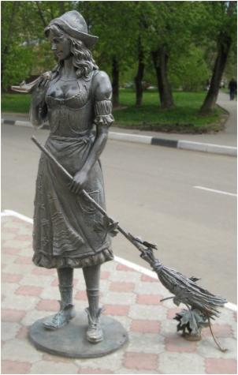
“Все стали называть ее Золушкой!»
Слон и Моська.

